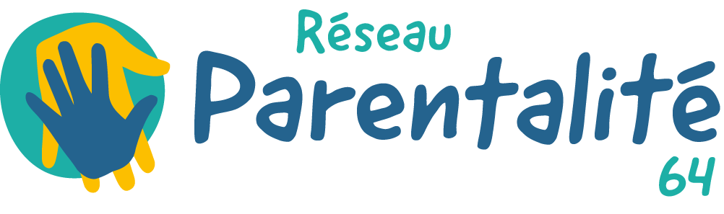
Bayonne, le 2 octobre 2023

Objet : Appel à projet(s) 2024 – Actions annuelles et journées départementales des familles.

Madame, Monsieur,

Le Réseau Parentalité 64 vous propose un nouvel appel à projet(s) dans le cadre des actions annuelles et des journées départementales des familles.

En 2024, les Journées Départementales des Familles auront lieu au mois de mai.

Les critères de recevabilité des projets, en lien avec le contenu du Schéma Départemental des Services aux Familles, sont :

- L’adhésion aux différents principes énoncés dans la Charte nationale du soutien à la parentalité, et dans la Charte Laïcité ;
- La valorisation du rôle éducatif des parents et de la compétence parentale ;
- L’inscription dans une démarche partenariale ou à l’échelle d’un réseau parentalité, permettant une complémentarité des projets sur un territoire donné.

Nous attirons votre attention sur le référentiel national de financement des actions du fonds national de soutien à la parentalité, que nous joignons à cet appel à projet(s).

Les décisions des membres du Comité des partenaires respecteront le cadre défini par ce document. Par conséquent, les actions proposées devront répondre aux critères répertoriés dans ce référentiel.

Le Comité des partenaires sera particulièrement attentif :

- A la participation centrale des parents, public cible de la démarche.

- Aux objectifs posés en termes d’accompagnement à la parentalité dans les projets présentés, en adéquation avec les principes des Chartes précitées.

- A l’inscription de l’action financée dans le projet global de soutien à la parentalité porté par votre structure.

- A la gratuité ou la participation financière symbolique aux actions.

- A l’ouverture des actions à toutes les familles du territoire.

Par ailleurs, le public cible étant celui des parents, les actions doivent être proposées sur des créneaux horaires adaptés aux disponibilités des parents visés par l'action. Par exemple pour les structures d'accueil type Etablissement d’Accueil du Jeune Enfant (EAJE), Accueil de Loisir Sans Hébergement (ALSH), les actions doivent avoir lieu en début ou fin de journée ou le week-end.

Enfin, comme vous le savez, la Caf a déployé une nouvelle application de soutien à la parentalité dénommée TIPI. Son but est de rassembler en un seul endroit l’ensemble des actions organisées sur les territoires pour les rendre davantage accessibles aux familles.
Désormais, chaque action financée devra être enregistrée dans l’application TIPI.

Attention, toute demande de subvention inférieure à 500 € après instruction (avec un cofinancement obligatoire de 20% au minimum) ne sera pas recevable.

Les deux guides usagers de la plateforme « ELAN-CAF » en pièces jointes vous accompagnent pour créer un compte tiers si vous n’avez jamais déposé de demande Réseau d’Ecoute d’Appui et d’Accompagnement (REEAP) ou Contrat Local d’Accompagnement à la Scolarité (CLAS) sur le site.

Pour répondre à cet appel à projet :

1°) Vous n’êtes pas encore adhérent et vous souhaitez adhérer au Réseau Parentalité 64 :

Cette adhésion est possible, si vous répondez aux critères de la Charte susvisée. Vous voudrez bien alors retourner le dossier de demande d’adhésion ci-joint, dûment renseigné.

A noter qu’une rencontre avec la Conseillère Parentalité, de votre secteur géographique constitue un préalable obligatoire, avant toute demande d’adhésion.

Une fois l’adhésion validée par le comité des partenaires, vous serez destinataire des informations du réseau, vous pourrez participer à des actions de formation, colloques, échanges de pratiques, faire part de votre expérience, et faire une demande de financement.

2°) Vous êtes adhérent, et vous souhaitez faire une demande de subvention :

Vous voudrez bien compléter le dossier de demande de financement en ligne sur la plateforme dédiée : https://elan.caf.fr/aides

Vous pouvez déposer jusqu’à 5 actions par projet.

En fonction de vos demandes, vous devez faire des dépôts distincts sur Elan :
- Pour les actions annuelles
- Pour les Journées Départementales des Familles via l’intitulé « Journées des familles »

Attention, le non-respect de cette consigne pourra entrainer un retard de traitement de votre demande relative aux Journées Départementales des familles

La date limite de réception des dossiers est fixée au :

- 15 décembre 2023 pour toutes les demandes
Les projets déposés après cette date ne seront pas traités en priorité.
Les Conseillères Parentalité, sont disponibles pour accompagner les structures.

Vous pouvez donc les contacter pour toute question, et adresser votre demande par courriel uniquement à : caf64-bp-reseauparentalite64@caf64.caf.fr

Nous vous prions de recevoir, Madame, Monsieur, nos meilleures salutations.

Pour le Réseau parentalité

Le Directeur de la CAF des Pyrénées-Atlantiques

Jérôme ROTETA

Documents joints :
- Guides usagers - Plateforme Elan.
- Charte nationale du soutien à la parentalité.
- Référentiel national de financement des actions parentalité.
- Charte de la Laïcité.
- Demande d’adhésion, à compléter pour les non–adhérents au Réseau parentalité.

